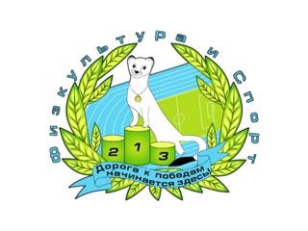ПЕРВЕНСТВО
СЕВЕРОУРАЛЬСКОГО ГОРОДСКОГО ОКРУГА
ПО МИНИ – ФУТБОЛУ
СРЕДИ ВЗРОСЛЫХ КОМАНД
СПОРТЗАЛ СТАДИОНА «Горняк»
16 октября начало игр с 15:00час
23, 30 октября
06, 13, 20 ноября
начало игр с 11:00 час.
ИГРАЮТ КОМАНДЫ:
- «Ветераны» 5. «Калья»
- «Кальинская» 6. «Ровесник»
- «Уралец/1» 7. «Уралец/2»
- «РиК»

